ZAMIERZENIA WYCHOWAWCZO- DYDAKTYCZNE - PAŹDZIERNIK 2023
W GRUPIE MALUCHÓW.
I . W ZDROWYM CIELE ZDROWY DUCH.
- Odbieranie otaczającego nas świat poprzez różne zmysły
- Rozpoznawanie i podawanie nazw warzyw
- Kształtowanie logicznego myślenia ,kontynuowanie prostych rytmów
- Kształtowanie sprawności manualnej
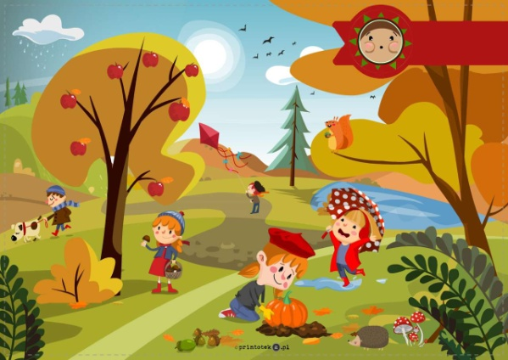

II. JESIENIĄ W PARKU.
1. Rozwijanie słownika czynnego- podawanie nazw i rozpoznawanie kolorów
2. Kształtowanie koordynacji słuchowo-ruchowej
3. Pokazywanie i podawanie nazw materiału przyrodniczego: orzechy, kasztany, żołędzie, liście
4. Rozwijanie słownika dzieci

III . JESIENIĄ W LESIE.
- Poznawanie zmian zachodzących w przyrodzie związanych z jesienią w lesie
2. Kształtowanie umiejętności sprawnego przeliczania w granicach możliwości dzieci.
3. Kształtowanie umiejętności klasyfikowania według jednej cechy.
4. Rozwijanie koncentracji uwagi

IV. PRZYGOTOWANIA DO ZIMY
- Kształtowanie umiejętności rozróżniania podstawowych figur geometrycznych i nazywanie kola
- Kształtowanie umiejętności uważnego słuchania utworów literackich.
- Kształtowanie wrażliwości na potrzeby zwierząt
- Wdrażanie do udziału w zabawach muzyczno-rytmicznych przy piosenkach znanych dzieciom.

